# 珠江口外的群岛 中国南部门户的无限可能性

珠江口外的群岛，如同海洋前哨，散落在华南最重要的口岸城市广州的出海航道上，成为中国南部的门户。这里岛屿众多，据不完全统计有150多个大小岛屿，行政区划上分属香港、澳门、珠海、江门管辖。岛屿拥有无限的可能性，这些被大海托举起来的珍贵土地，具有特殊的魅力，推动人们尽情想象。你永远不知道，一座岛，最后会创造出什么样的奇迹。

1552年12月3日，在上川岛的一间临时小屋里，耶稣会传教士方济各·沙勿略望着连绵起伏的大陆海岸，满怀遗恨地咽下了最后一口气，享年46岁。贸易季节已过，他的同伴、葡萄牙商人们早已乘东北季风回到了马六甲（今马来西亚马六甲）或果阿（今印度果阿邦）。身患疟疾的沙勿略，坚持留在岛上，一位名叫安东尼的中国教徒陪着他。

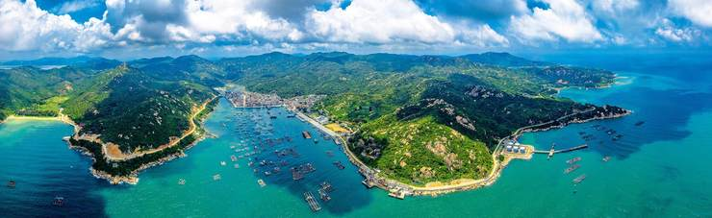

上川岛位于珠江口，是江门台山市川山群岛最大的岛屿。从空中俯瞰，上川岛森林遍布，苍翠欲滴。岛上有一座白色的哥特式教堂，终生未能踏上中国大陆的传教士方济各·沙勿略的墓园就在这里。上川岛可能是葡萄牙人最早踏上的中国土地。岛上的石笋村有一根孤立的大石柱，这根高达1.8米的“石笋”其实是“葡王柱”，1513年由葡萄牙商人欧维士竖立。摄影／张向良

出身于葡萄牙贵族家庭的沙勿略，是耶稣会的7位创始人之一，1540年前往马六甲和日本传教，被罗马天主教会誉为“历史上最伟大的传教士”。他最大的梦想是把天主教义传入中国，然而直到死去，他也没能踏上中国大陆的土地，郁郁而终。